菁英计划
医疗器械企业人才战略研修班

学费：3980学制：3天 地点：上海
主办单位：凯尼思商学院
主办单位介绍
凯尼思商学院，是在上海理工大学国家级（医疗器械）专
业技术人员继续教育基地和上海健康医学院的共同指导下，从事国内医疗器械方向高级管理人才（药监系统、医院高管、医械企业高管等）的咨询培训机构。
学院秉承付出、爱、感恩的理念，专注培育医疗器械行业
优质人才。精选300名师资，汇聚生产、经销、药监、医院等万余名学员合作率达93%，是100万经理人学习、交流、进步的明智选择。
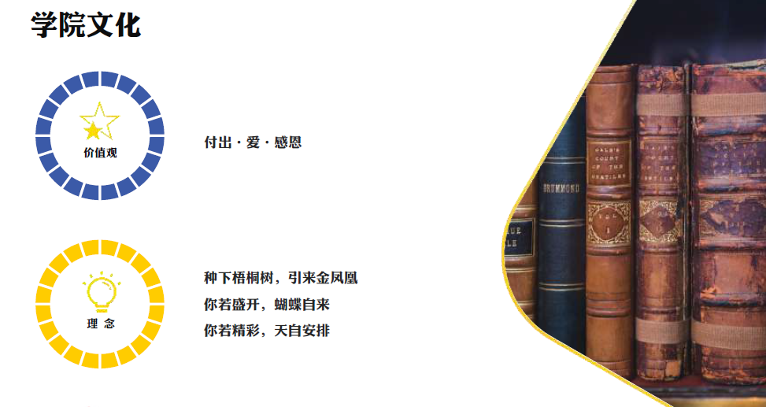
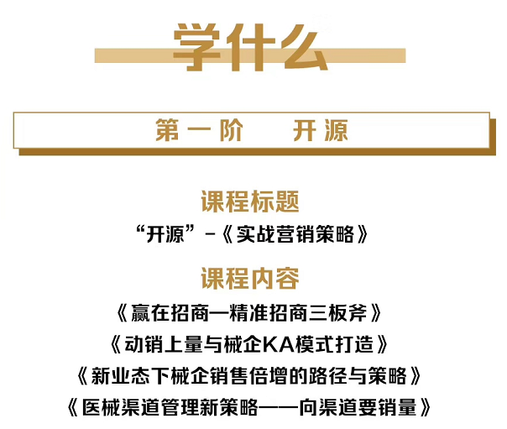
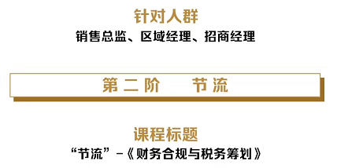

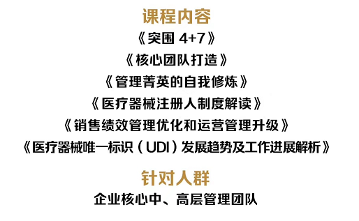
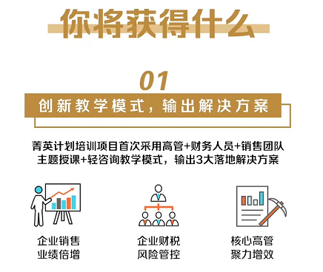
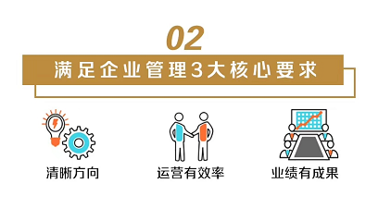
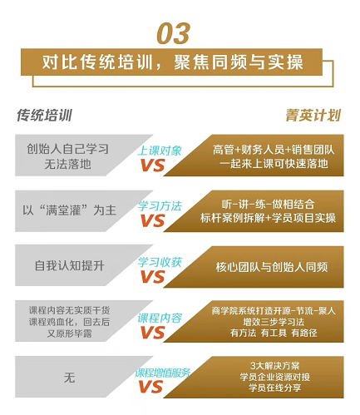

报名须知
学习费用：
1阶段两天1980元/人 2阶段两天2980元/人 3阶段三天3980/人 三阶段联报6800元
学习对象：
医疗器械行业企业高管 财务人员 销售管理者
授课地点：
上海
报名流程：
提交报名信息，班主任老师联系，缴费入学
汇款户名 ▶ 上海凯尼思企业管理咨询有限公司
开户银行 ▶ 中国农业银行上海长白支行
汇款帐号 ▶ 0337 2000 0400 19569
汇款后请回传“汇款凭证”至教务老师，确认学号。

医疗器械企业人才战略
报名申请表（暨结业证书信息采集表）
姓 名 |  |  | 性 别 |  |  | 手 机
身份证号 |  |  |  |  |  | 户籍所在地
电 话 |  |  |  |  |  | 常用 QQ
E-mail |  |  |  |  |  | 阳历生日
文化程度 | □大专 □大学本科 □硕士 □博士以上 □其它
有无职称 | □无 □初级 □中级 □副高 □正高
毕业院校 |  |  |  |  |  | 所学专业
公司名称 |  |  |  |  |  | 职 务
单位地址 |  |  |  |  |  | 网 站
公司性质 | □私营 □股份制 □中外合资 □国有 □其它
 | □生产厂家 □经销商 □医院 □其它
 | 主要  产品 |  |  |  |  |  | 适合  科室
企业情况 | 员工  人数 |  |  |  |  |  | 去年  营业额
在研修班，您最希望学习哪些课程？
企业3-5年的发展规划是什么？
贵公司目前及未来发展的主要困惑是什么？
曾参加过哪些培训学习？
单位推荐意见：  （单 位 盖 章）  日期： |  |  |  |  | 您对研修班的建议与要求：  签 名：

